Министерство образования Республики Беларусь

Учреждение образования

БЕЛОРУССКИЙ ГОСУДАРСТВЕННЫЙ УНИВЕРСИТЕТ ИНФОРМАТИКИ И РАДИОЭЛЕКТРОНИКИ

Факультет компьютерных систем и сетей

Кафедра программного обеспечения информационных технологий

Дисциплина: Разработка и анализ требований (РиАТ)

**ОТЧЕТ**

к лабораторной работе № 2

Выполнил студент

гр. 251002

Пунько К.Ю.

Проверила:

Кожемяко Е.А.

Минск 2024

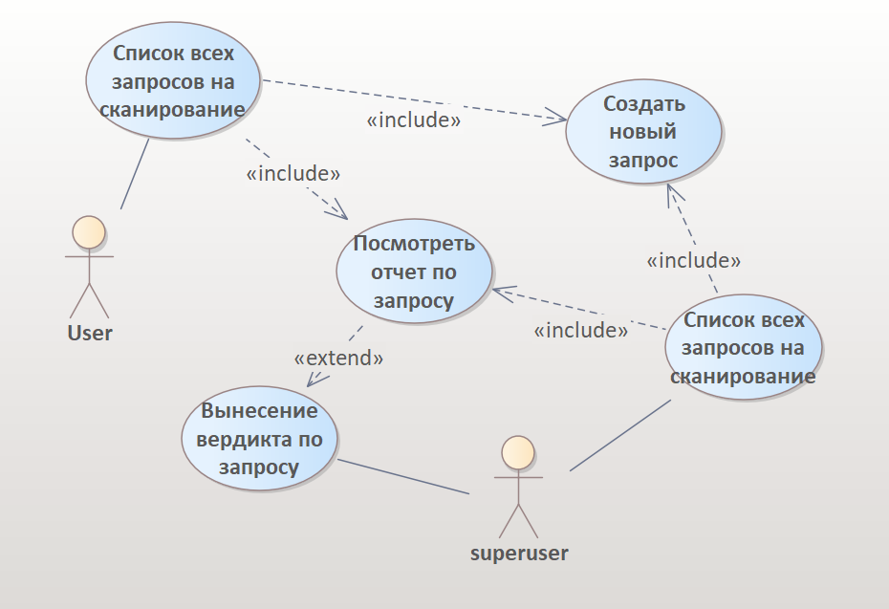

Рис. 1 – Use Case диаграмма

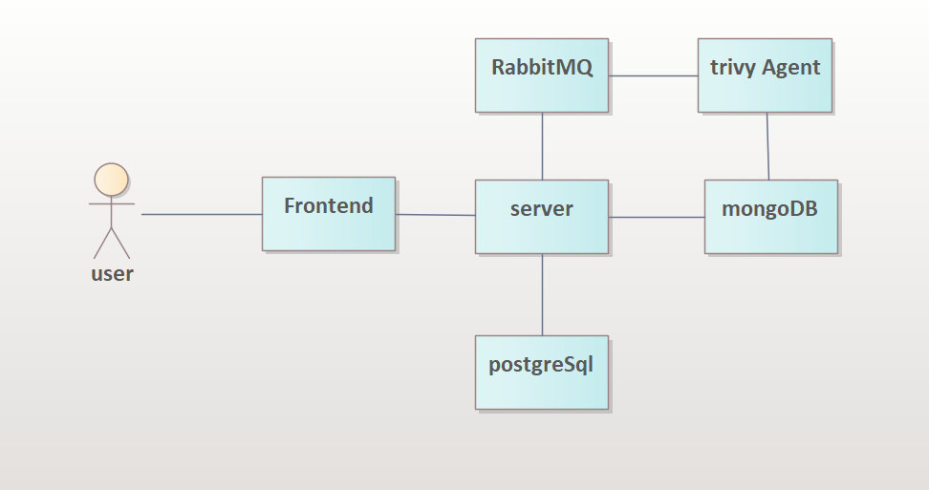

Рис. 2 – Схема связи с сервером

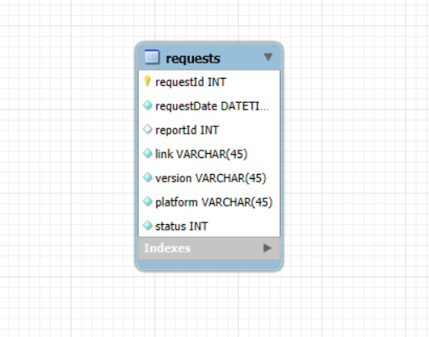  
Рис. 3 – Схема sql базы данных